附件
BJH

化妆品补充检验方法
BJH 202202

化妆品中新康唑等8种组分的测定

2022-09-08 发布

国家药品监督管理局 发布

化妆品中新康唑等8种组分的测定
（BJH 202202）

1 范围
本方法规定了化妆品中新康唑、苯硝咪唑、氯甲硝咪唑、奥硝唑、替硝唑、异丙硝唑、洛硝哒唑、羟基甲硝唑的测定方法。
本方法适用于膏霜类、乳液类、水剂类皮肤用化妆品中新康唑等8种组分的测定。

2 方法提要
样品提取后，采用高效液相色谱仪分离，质谱检测器检测。根据保留时间和特征离子对的相对丰度比定性、定量离子对峰面积定量，以标准曲线法计算含量。

3 试剂和材料
除另有规定外，本方法中所用试剂均为分析纯，水为GB/T 6682 规定的一级水。
3.1 甲醇，色谱纯。
3.2 乙腈，色谱纯。
3.3 50%乙腈溶液：乙腈（3.2）、水按体积比1:1混合，摇匀。
3.4 甲酸，色谱纯。
3.5 氯化钠，分析纯。
3.6 饱和氯化钠溶液：称取40 g氯化钠（3.5），置于250 mL磨口锥形瓶中，加入100 mL水，超声15 min，即得。
3.7 0.1%甲酸溶液：取1 mL甲酸（3.4）用水定容至1000 mL，混匀。
3.8 标准品：新康唑、苯硝咪唑、氯甲硝咪唑、奥硝唑、替硝唑、异丙硝唑、洛硝哒唑、羟基甲硝唑标准品的标准品纯度均≥98%。标准品的中文名称、英文名称、CAS号、分子式、相对分子质量、结构式详见附录 A .
3.9 标准储备溶液：称取新康唑、苯硝咪唑、氯甲硝咪唑、奥硝唑、替硝唑、异丙硝唑、洛硝哒唑、羟基甲硝唑标准品各10 mg（精确到0.00001 g），分别置于10 mL棕色容量瓶中，用甲醇(3.1)溶解并定容至刻度，混匀。制成标准储备溶液的质量浓度均为1000 mg/L。置于-18 ℃以下冰箱中保存，有效期3个月。
3.10 混合标准储备溶液：准确移取标准储备溶液0.1 mL（3.9）置于10 mL棕色容量瓶中，用50%乙腈溶液（3.3）并定容至刻度，摇匀，制成浓度为10 mg/L的混合标准储备溶液。置于-18 ℃中避光保存，有效期1个月。

4 仪器和设备
4.1高效液相色谱-三重四极杆质谱联用仪，配电喷雾离子源（ESI源）。
4.2 分析天平：感量0.0001g和0.00001 g。
4.3 超声波清洗器。
4.4 涡旋混合仪。
4.5 高速离心机。

5 试样制备与保存
样品应按照标签标识的贮存条件进行保存。取样前，应检查封口的完整性，观察样品的性状和特征，并将样品混匀。打开包装后，应尽可能快地取样分析，并将样品密封保存。

6 分析步骤

6.1 空白基质提取液
取空白试样0.5 g（精确到0.0001 g），置于25 mL具塞比色管中，加入饱和氯化钠溶液（3.6）1 mL，涡旋1 min，分散均匀后加入乙腈（3.2）1 mL，涡旋分散均匀后加入乙腈（3.2）20 mL，涡旋30s，超声提取 30 min，加入乙腈（3.2）定容至刻度，10000 rpm离心3 min，取上清液经0.22 μm微孔滤膜过滤后，作为空白基质提取液。

6.2 基质混合标准中间液
准确量取混合标准储备溶液（3.10）1.0 mL，置于10 mL棕色容量瓶中，用空白基质提取液（6.1）稀释至刻度，摇匀，制成浓度为1000 μg/L的基质混合标准中间液，基质混合标准中间液现用现配。

6.3 基质混合标准工作溶液
分别精密量取基质混合标准中间液（6.2）适量，用空白基质提取液（6.1）配制得基质混合标准工作溶液，各组分浓度见表1（浓度范围可根据实际情况进行调整）。基质标准系列溶液现用现配。
表1 新康唑等8种组分的基质混合标准工作溶液浓度
序号 | 名称 | 混合基质标准工作溶液浓度（μg/L）
1 | 新康唑 | 10 | 25 | 50 | 100 | 250 | 500
2 | 苯硝咪唑 | 10 | 25 | 50 | 100 | 250 | 500
3 | 氯甲硝咪唑 | 10 | 25 | 50 | 100 | 250 | 500
4 | 奥硝唑 | 10 | 25 | 50 | 100 | 250 | 500
5 | 替硝唑 | 10 | 25 | 50 | 100 | 250 | 500
6 | 异丙硝唑 | 10 | 25 | 50 | 100 | 250 | 500
7 | 洛硝哒唑 | 10 | 25 | 50 | 100 | 250 | 500
8 | 羟基甲硝唑 | 10 | 25 | 50 | 100 | 250 | 500

6.4 样品处理
称取样品0.5 g（精确到0.0001 g），置于25 mL具塞离心管中，加入饱和氯化钠溶液（3.6）1 mL，涡旋1min，分散均匀后加入乙腈（3.2）1 mL，涡旋分散均匀后加入乙腈（3.2）20 mL，涡旋30 s，超声提取30 min，加入乙腈（3.2）定容至刻度，10000 rpm离心3 min，取上清液经0.22 μm微孔滤膜过滤后，滤液作为供试品溶液备用。

6.5 仪器参考条件

6.5.1 色谱条件
色谱柱：C₁₈ 柱（2.1 mm×100.0mm，1.7μm），或等效色谱柱；
流动相：A为0.1%甲酸溶液（3.7），B为乙腈（3.2）。
梯度洗脱程序见表2。
流速：0.25 mL/min；
柱温：40 ℃；
进样量：2 μL。
表2 梯度洗脱程序
时间（min） | 流动相A（%） | 流动相B（%）
0.00 | 90.0 | 10.0
2.00 | 90.0 | 10.0
5.00 | 70.0 | 30.0
6.00 | 40.0 | 60.0
7.50 | 40.0 | 60.0
8.00 | 90.0 | 10.0
10.00 | 90.0 | 10.0

6.5.2 质谱条件
监测模式：正离子多反应监测模式（MRM），监测离子对及相关参数设定见表 3。
电喷雾电压（IS）：5500 V
气帘气（CUR）：35 L/min
雾化器（GS1）：45 L/min
辅助气压力（GS2）：45 L/min
离子源温度（TEM）：500 ℃

表3新康唑等8种组分监测离子对及相关参数设定
 | 母离子 | 子离子 | DP（V） | CE（eV）
新康唑 | 561.0 | 250.0* | 159 | 47
 |  | 515.0 | 159 | 44
苯硝咪唑 | 164.2 | 118.2* | 73 | 30
 |  | 91.1 | 73 | 49
氯甲硝咪唑 | 162.2 | 116.1* | 64 | 24
 |  | 145.1 | 64 | 23
奥硝唑 | 220.2 | 82.1 | 67 | 42
 |  | 128.2* | 67 | 21
替硝唑 | 248.2 | 121.2* | 73 | 22
 |  | 128.2 | 73 | 28
异丙硝唑 | 170.2 | 109.2* | 65 | 35
 |  | 124.2 | 65 | 25
洛硝哒唑 | 201.2 | 140.2* | 58 | 18
 |  | 55.2 | 58 | 28
羟基甲硝唑 | 188.2 | 123.2* | 60 | 19
 |  | 126.2 | 60 | 22
*为推荐的定量离子。
注：当采用不同质谱仪器时，仪器参数可能存在差异，测定前应将质谱参数优化到最佳。

6.6 定性判定
取供试品溶液与标准溶液在相同分析条件下测定，样品中如呈现定量离子对和定性离子对的色谱峰，被测成分的特征离子峰保留时间与标准溶液对应的保留时间一致，且选择的定性离子的相对丰度比与相当浓度标准品溶液的定性离子的相对丰度比的最大偏差不超过表 4 规定的范围，则可以确定试样中检出对应的成分。
表4 定性确证时相对离子丰度比的最大允许偏差
相对离子丰度（X）/% | X>50 | 50≥X>20 | 20≥X>10 | X≤10
允许的最大偏差/% | ±20 | ±25 | ±30 | ±50

6.7 定量测定
取基质混合标准工作溶液（6.3）依次测定，以待测组分的系列浓度为横坐标，待测组分的峰面积为纵坐标，进行线性回归，绘制基质标准曲线，其线性相关系数应大于0.99。取供试品溶液（6.4）测定，将对应的定量离子色谱峰面积代入线性回归方程。按“7”计算样品中待测组分的含量。供试品溶液中待测组分的响应值应在基质标准曲线线性范围内。

6.8 平行试验
按以上步骤，对同一样品进行平行试验测定。

6.9 空白试验
除不加试样外，均按上述步骤完成测定。

7 结果计算
结果按式(1)计算：
$ω=\frac{ρ×V×D}{m×1000}$………………………………………… (1)
式中：
ω—样品中新康唑等8种组分的质量分数，mg/kg；
ρ—供试品溶液中新康唑等8种组分质量浓度，μg/L；
V—样品定容体积，mL；
m—样品取样量，g；
D—稀释倍数（如未稀释则为1）。
计算结果以重复性条件下获得的两次独立测定结果的算术平均值表示，结果保留三位有效数字。在重复性条件下获得的两次独立测定结果的绝对差值不得超过算术平均值的10%。

8 精密度和准确度
在添加浓度≤0.1 mg/kg浓度范围内，回收率为60%～120%，相对标准偏差小于20.0%（n=6），在添加浓度0.1 mg/kg～1 mg/kg 浓度范围内，回收率为80%～110%，相对标准偏差小于10.0%（n=6），其他浓度回收率为90%～110%，相对标准偏差小于10.0%（n=6）。

9 检出限和定量限
本方法中各组分的检出限、定量下限和取样量为0.5 g时的检出浓度、最低定量浓度见表5。
表5新康唑等8种组分的检出限、定量下限、检出浓度和最低定量浓度
序号 | 组分名称 | 检出限  （μg/L） | 定量下限  （μg/L） | 检出浓度  （mg/kg） | 最低定量浓度  （mg/kg）
1 | 新康唑 | 2.0 | 10.0 | 0.10 | 0.50
2 | 苯硝咪唑 | 2.0 | 20.0 | 0.10 | 1.0
3 | 氯甲硝咪唑 | 2.0 | 20.0 | 0.10 | 1.0
4 | 奥硝唑 | 2.0 | 10.0 | 0.10 | 0.50
5 | 替硝唑 | 2.0 | 4.0 | 0.10 | 0.20
6 | 异丙硝唑 | 2.0 | 10.0 | 0.10 | 0.50
7 | 洛硝哒唑 | 10.0 | 50.0 | 0.50 | 2.5
8 | 羟基甲硝唑 | 2.0 | 10.0 | 0.10 | 0.50

10 图谱
561.0/250.0
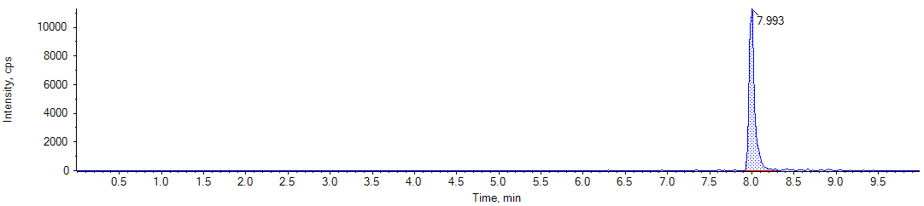
561.0/515.0
图1新康唑提取离子图

164.2 / 118.2
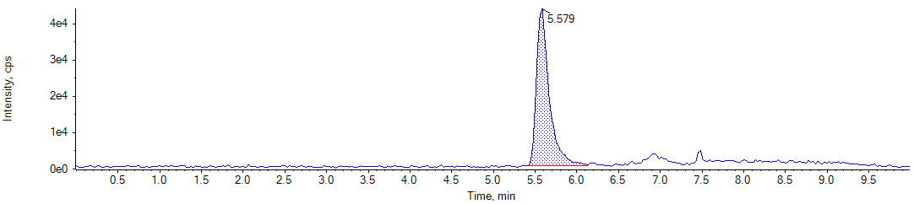
164.2 / 91.1
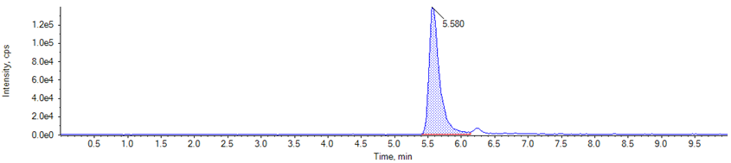
图2苯硝咪唑提取离子图

162.2 / 145.1
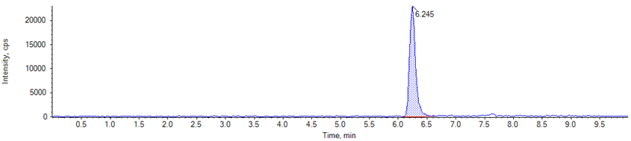
162.2 / 116.1
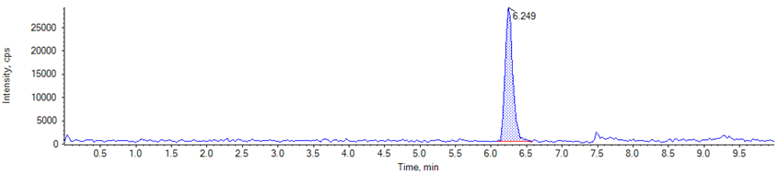
图3氯甲硝咪唑提取离子图

220.2 / 128.2
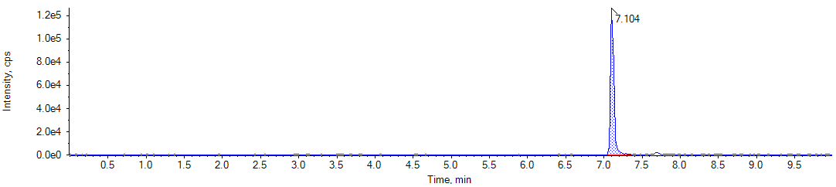
220.2 / 82.1
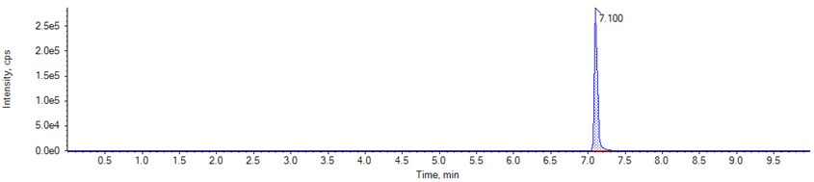
图4奥硝唑提取离子图

248.2 / 121.2
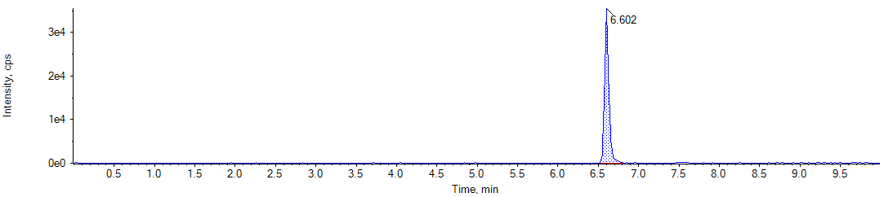
248.2 / 128.2
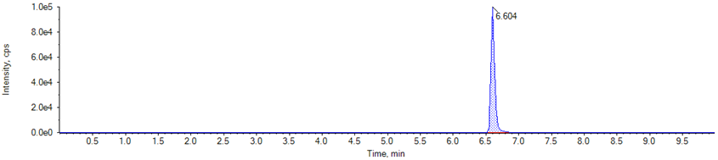

图5替硝唑提取离子图

170.2 / 109.2
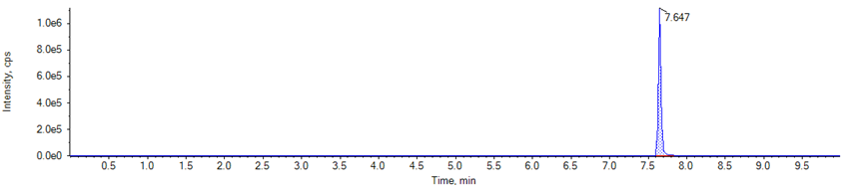170.2 / 124.2
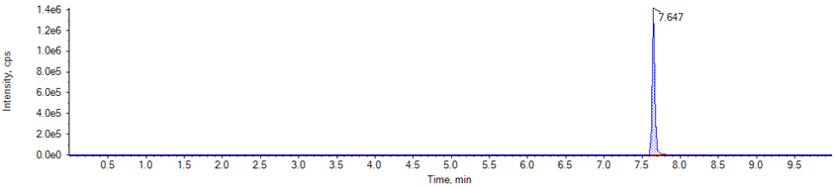
图6异丙硝唑提取离子图

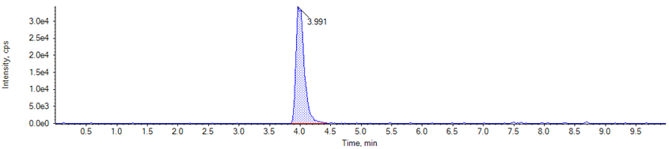
210.2 / 140.2
210.2 / 55.2
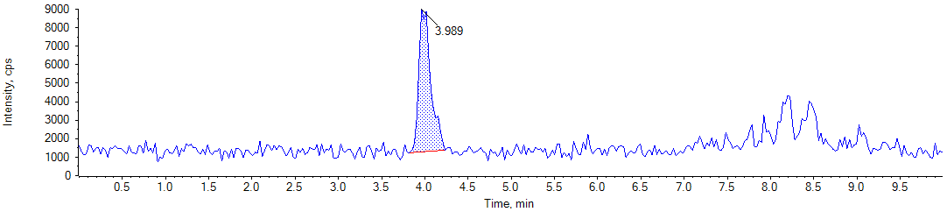
图7洛硝哒唑提取离子图

188.2 / 126.2
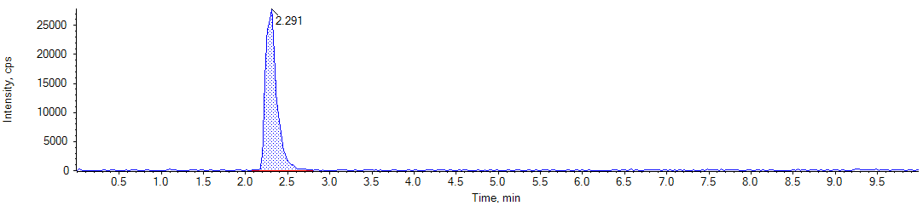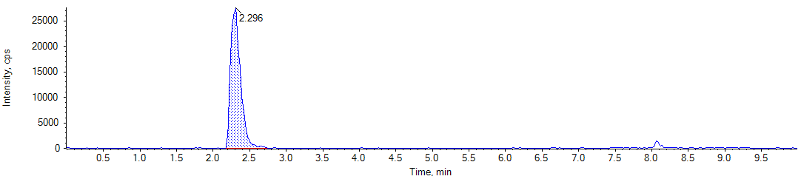
188.2 / 123.2

图8 羟基甲硝唑提取离子图

附录A
新康唑等8种组分的中文名称、英文名称、CAS号、分子式
及相对分子质量
中文名称 | 英文名称 | CAS号 | 分子式 | 相对分子质量 | 结构式
新康唑 | Elubiol | 67914-69-6 | C₂₇H₃₀Cl₂N₄O₅ | 561.46 | 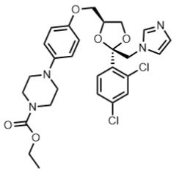
苯硝咪唑 | 5-Nitrobenzimidazole | 94-52-0 | C₇H₅N₃O₂ | 163.13 | 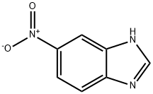
氯甲硝咪唑 | 5-Chloro-1-methyl-4-nitroimidazole | 4897-25-0 | C₄H₄ClN₃O₂ | 161.55 | 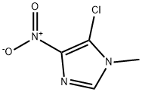
奥硝唑 | Ornidazole | 16773-42-5 | C₇H₁₀ClN₃O₃ | 219.63 | 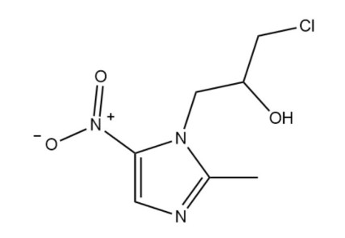
替硝唑 | Tinidazole | 19387-91-8 | C₈H₁₃N₃O₄S | 247.27 | 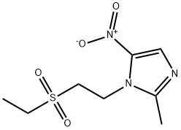
异丙硝唑 | Ipronidazole | 14885-29-1 | C₇H₁₁N₃O₂ | 169.18 | 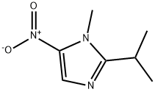
洛硝哒唑 | Ronidazole | 7681-76-7 | C₆H₈N₄O₄ | 200.15 | 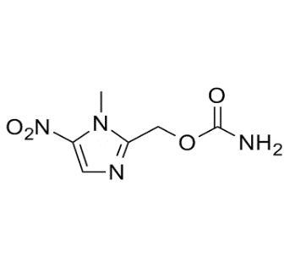
羟基甲硝唑 | 1-(2-Hydroxyethyl)-2-Hydroxymethyl-5-Nitroimidazole | 4812-40-2 | C₆H₉N₃O₄ | 187.15 | 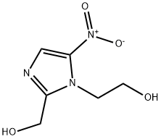

起草单位：广东产品质量监督检验研究院
主要起草人：郦明浩、李聪、綦艳、唐穗平、伍志航、刘辉
验证单位：江苏省食品药品监督检验研究院、 重庆市食品药品检验检测研究院、广东省药品检验所

